29.01.2024 встреча в школе №1101 (ул. Теплый Стан 25А)
26.01.2024
29 января, в понедельник запланирована встреча в школе №1101 (ул. Теплый Стан 25А). На обсуждение будут поднят вопрос о плане благоустройства детского сада комплекса ГБОУ "Школа №1101".
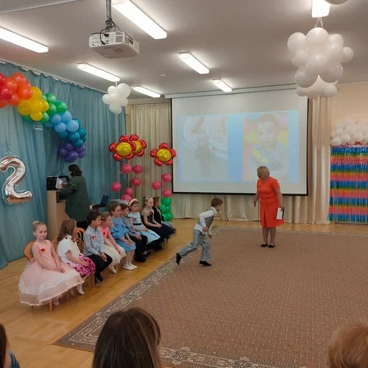

Адрес страницы: http://teplystan.mos.ru/social-services/detail/12130280.html
Управа района Теплый Стан города Москвы

